QUY TRÌNH TIẾP NHẬN VÀ XỬ LÝ Ý KIẾN HIẾN KẾ
Tài liệu này quy định chi tiết quy trình tiếp nhận, xử lý và phản hồi ý kiến hiến kế của Người dân / Doanh nghiệp trên Cổng Pháp luật quốc gia đối với hai luồng nghiệp vụ chính: (1) Quy trình Hiến kế chung và Góp ý theo chủ đề; (2) Quy trình Tiếp nhận & Xử lý khảo sát góp ý tại mục Chúng tôi cần bạn. Quy trình giúp tối ưu hóa công tác xử lý, đảm bảo tính đồng bộ, minh bạch và thuần Việt.
PHẦN I: TIẾP NHẬN & XỬ LÝ HIẾN KẾ CHO MỤC “HIẾN KẾ CỦA BẠN” & “CÓ THỂ BẠN QUAN TÂM”
1. Sơ đồ nghiệp vụ
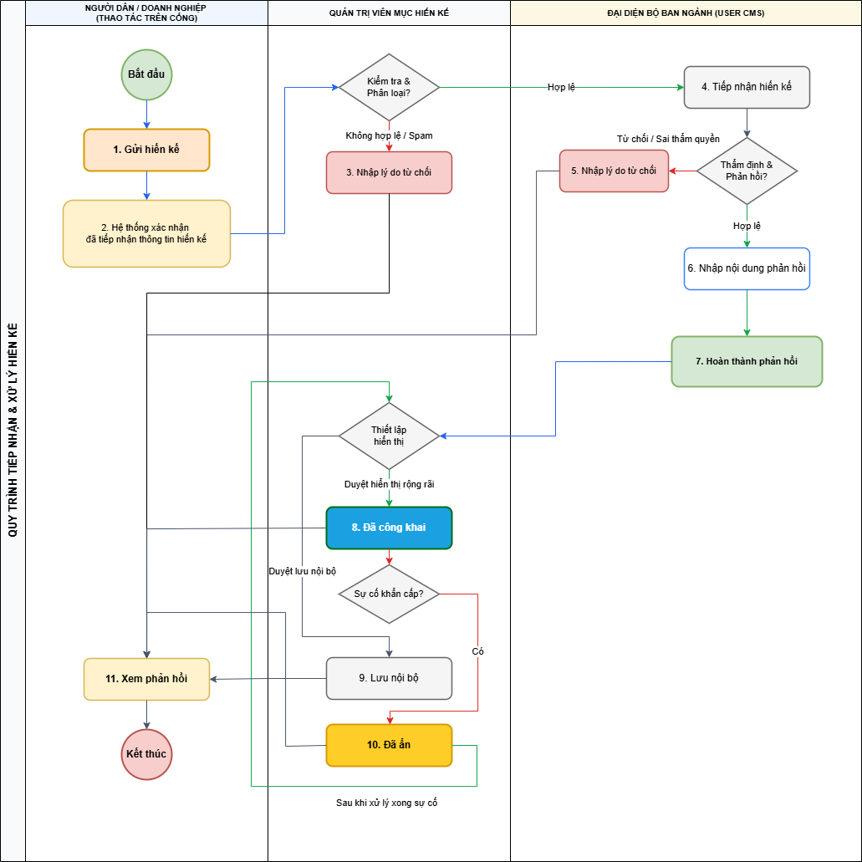
Hình 1. Quy trình Tiếp nhận & Xử lý Hiến kế
2. Bảng đặc tả chi tiết
STT | Bước thực hiện | Người thực hiện | Mô tả chi tiết nghiệp vụ
1 | Gửi hiến kế | Người dân / Doanh nghiệp | Người dân / Doanh nghiệp thực hiện đăng nhập và xác thực bằng tài khoản định danh điện tử VNeID.  Người dân / Doanh nghiệp truy cập vào chuyên mục "Hiến kế của bạn" trên Cổng Pháp luật quốc gia.  Người dân / Doanh nghiệp tiến hành soạn thảo thông tin hiến kế và tải lên các tài liệu đính kèm liên quan.  Người dân / Doanh nghiệp nhấn nút "Gửi hiến kế" để chuyển thông tin hiến kế lên Hệ thống.
2 | Hệ thống xác nhận đã tiếp nhận thông tin hiến kế | Hệ thống | Hệ thống tự động ghi nhận thông tin hiến kế và tạo một bản ghi mới trên hệ thống Quản trị viên nội dung.  Hệ thống tự động hiển thị thông báo phản hồi xác nhận tiếp nhận thông tin hiến kế thành công cho Người dân / Doanh nghiệp trên Cổng.
3 | Nhập lý do từ chối và chuyển trạng thái công khai sang Không công khai nếu thông tin hiến kế đã được công khai | Quản trị viên mục Hiến kế | Quản trị viên mục Hiến kế thực hiện kiểm tra tính hợp quy, nội dung của hiến kế vừa tiếp nhận.  Trường hợp Không hợp lệ / Spam: Quản trị viên mục Hiến kế thực hiện việc từ chối hiến kế, đồng thời tiến hành nhập lý do từ chối chi tiết. Hệ thống gửi thông báo từ chối cho Người dân / Doanh nghiệp trên Cổng Pháp luật quốc gia. Quản trị viên mục Hiến kế cũng có thể chuyển trạng thái của hiến kế từ Công khai sang Không công khai trong trường hợp thông tin hiến kế đã được công khai rộng rãi.
4 | Tiếp nhận hiến kế | Đại diện Bộ ban ngành | Quản trị viên mục Hiến kế thực hiện kiểm tra tính hợp quy, nội dung của hiến kế vừa tiếp nhận.  Trường hợp Hợp lệ: Quản trị viên mục Hiến kế chuyển trạng thái hiến kế là 'Đang xử lý', đồng thời phân phối hiến kế sang cho Đại diện Bộ ban ngành liên quan thẩm định. Ngoài ra, Quản trị viên mục Hiến kế có thể Thiết lập hiển thị cho phép công khai rộng rãi nội dung hiến kế này.  Đại diện Bộ ban ngành tiếp nhận thông tin hiến kế được phân phối trên hệ thống.  Đại diện Bộ ban ngành thực hiện thẩm định nội dung ý kiến đóng góp thuộc thẩm quyền quản lý chuyên ngành để chuẩn bị nội dung phản hồi.
5 | Nhập lý do từ chối (Đại diện bộ ban ngành) | Đại diện Bộ ban ngành | Trong trường hợp nội dung hiến kế sai thẩm quyền chuyên môn, trùng lặp hoặc không khả thi trên thực tế, Đại diện Bộ ban ngành tiến hành nhập lý do từ chối chi tiết trên hệ thống.  Đại diện Bộ ban ngành chuyển trả hiến kế về cho Quản trị viên mục Hiến kế để từ chối xử lý chính thức (hiến kế quay lại bước Kiểm tra & phân loại với lý do từ chối chi tiết để Quản trị viên mục Hiến kế đưa ra quyết định từ chối chính thức).
6 | Nhập nội dung phản hồi | Đại diện Bộ ban ngành | Trong trường hợp nội dung hiến kế hợp lý và khả thi, Đại diện Bộ ban ngành tiến hành soạn thảo và nhập nội dung phản hồi chi tiết đối với thông tin hiến kế của Người dân / Doanh nghiệp.
7 | Hoàn thành phản hồi | Đại diện Bộ ban ngành | Sau khi hoàn tất nội dung phản hồi, Đại diện Bộ ban ngành thực hiện xác nhận hoàn thành phản hồi trên hệ thống.
8 | Đã công khai | Quản trị viên mục Hiến kế | Quản trị viên mục Hiến kế rà soát lại thông tin phản hồi của Đại diện Bộ ban ngành và thiết lập phương án hiển thị.  Trường hợp Quản trị viên mục Hiến kế duyệt cho phép công khai rộng rãi: chuyển trạng thái hiển thị của hiến kế sang 'Đã công khai'.  Nội dung hiến kế và phản hồi sẽ được hiển thị công khai rộng rãi trên Cổng thông tin cho Người dân / Doanh nghiệp và cộng đồng cùng theo dõi.
9 | Lưu nội bộ | Quản trị viên mục Hiến kế | Quản trị viên mục Hiến kế rà soát lại thông tin phản hồi của Đại diện Bộ ban ngành và thiết lập phương án hiển thị.  Trường hợp Quản trị viên mục Hiến kế duyệt chỉ cho phép lưu thông tin nội bộ: chuyển trạng thái hiển thị của hiến kế sang 'Không công khai'.  Nội dung phản hồi được lưu trữ bảo mật trên hệ thống phục vụ công tác tra cứu nội bộ của các cơ quan chức năng, không hiển thị trên Cổng Pháp luật quốc gia.
10 | Đã ẩn | Quản trị viên mục Hiến kế | Đối với các hiến kế đã công khai, nếu phát hiện sự cố khẩn cấp hoặc nội dung nhạy cảm cần ẩn gấp, Quản trị viên mục Hiến kế chuyển trạng thái hiển thị của hồ sơ sang 'Đã ẩn'.  Quản trị viên mục Hiến kế tiến hành quay lại kiểm tra thông tin hiến kế.
11 | Xem phản hồi | Người dân / Doanh nghiệp | Người dân / Doanh nghiệp truy cập Cổng thông tin để xem kết quả và nội dung phản hồi chính thức từ Đại diện Bộ ban ngành hoặc Quản trị viên mục Hiến kế trên Cổng Pháp luật quốc gia.
PHẦN II: TIẾP NHẬN & XỬ LÝ KHẢO SÁT GÓP Ý MỤC CHÚNG TÔI CẦN BẠN
1. Sơ đồ nghiệp vụ
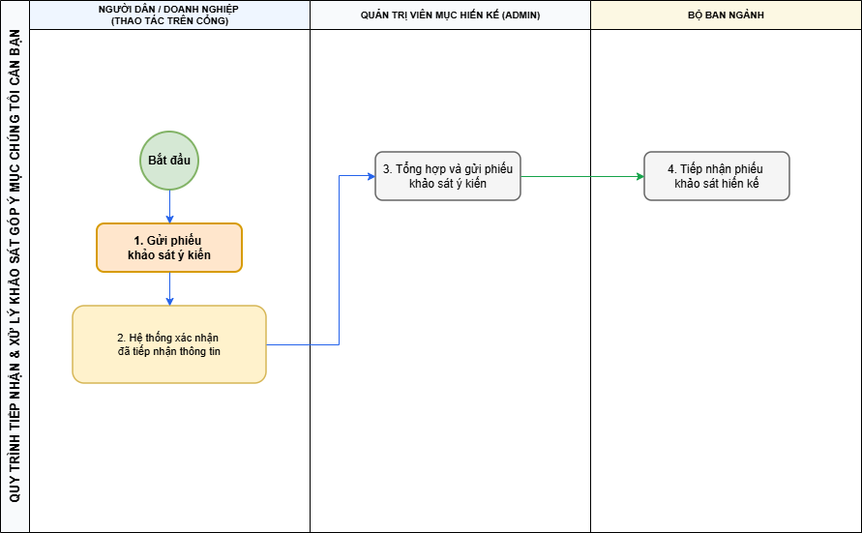
Hình 2. Quy trình tiếp nhận và xử lý khảo sát Góp ý mục Chúng tôi cần bạn
2. Bảng đặc tả chi tiết
STT | Bước thực hiện | Người thực hiện | Mô tả chi tiết nghiệp vụ
1 | Gửi phiếu khảo sát ý kiến | Người dân / Doanh nghiệp | Người dân / Doanh nghiệp thực hiện đăng nhập và xác thực bằng tài khoản định danh điện tử VNeID.  Người dân / Doanh nghiệp truy cập vào chuyên mục "Chúng tôi cần bạn" trên Cổng Pháp luật quốc gia.  Người dân / Doanh nghiệp thực hiện chọn chủ đề cần khảo sát.  Người dân / Doanh nghiệp thực hiện điền các nội dung khảo sát ý kiến đóng góp theo các biểu mẫu khảo sát của từng chủ đề trên Cổng Pháp luật quốc gia.  Người dân / Doanh nghiệp nhấn nút gửi phiếu để hoàn tất và chuyển dữ liệu lên Hệ thống.
2 | Hệ thống xác nhận đã tiếp nhận thông tin | Hệ thống | Hệ thống tự động tiếp nhận phiếu khảo sát ý kiến và ghi nhận thông tin đóng góp vào cơ sở dữ liệu hệ thống.  Hệ thống tự động hiển thị thông báo xác nhận đã tiếp nhận thông tin đóng góp thành công cho Người dân / Doanh nghiệp.
3 | Tổng hợp và gửi phiếu khảo sát ý kiến | Quản trị viên mục Hiến kế | Quản trị viên mục Hiến kế tiến hành truy cập vào Hệ thống, tổng hợp tất cả các phiếu khảo sát ý kiến hợp lệ thu nhận được từ Người dân / Doanh nghiệp.  Quản trị viên mục Hiến kế lập báo cáo tổng hợp và thực hiện gửi thông tin khảo sát ý kiến sang cho Đại diện Bộ ban ngành liên quan thẩm định.
4 | Tiếp nhận phiếu khảo sát hiến kế | Đại diện Bộ ban ngành | Đại diện Bộ ban ngành nhận được thông tin khảo sát ý kiến từ Quản trị viên mục Hiến kế chuyển sang.  Đại diện Bộ ban ngành thực hiện tiếp nhận và tiến hành rà soát các ý kiến để làm cơ sở nghiên cứu cải cách.

